學校名稱：桃園市新明國民中學
項次三： 「學校針對違反交通規則處理及輔導追蹤情形」
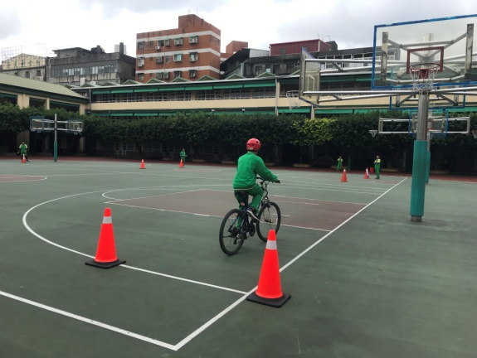 | 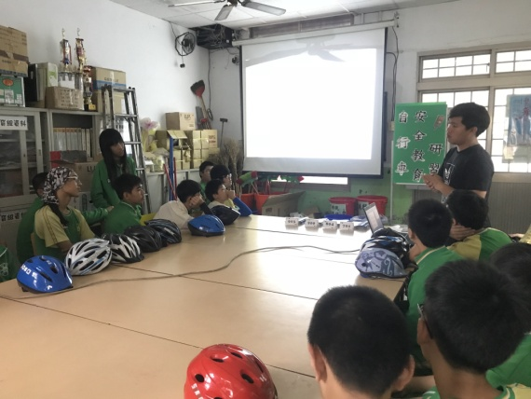
說明：違反自行車交通規則的同學進行  自行車安全教育 | 說明：對於違規的同學進行交通安全規  則授課
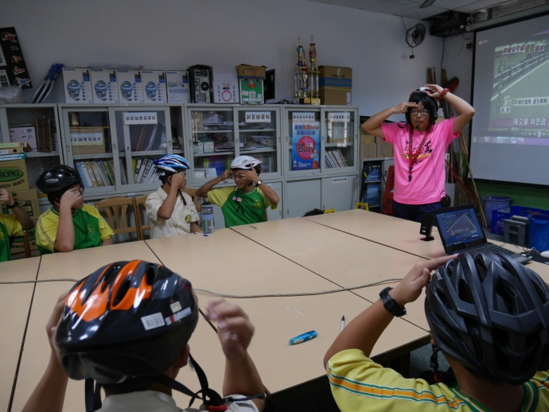 | 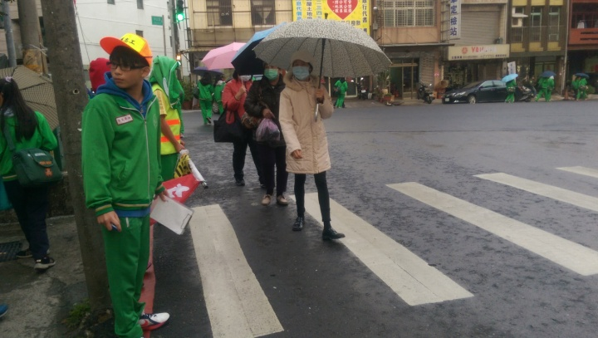
說明： 對於騎乘腳踏車未戴妥安全帽  的同學進行輔導宣導並教導如  何正確配戴安全帽 | 說明：未行走在斑馬線上的同學進行宣導並擔任導護志工監督上放學的同學

